Comunicato stampa
n. 4/2019 – Arona, 16 settembre 2019

Itinerari organistici sul territorio della Provincia di Novara
Cambio orario
Isola Pescatori, sabato 21 settembre 2019 ore 17.30

L'Associazione Sonata Organi comunica che il concerto di sabato 21 settembre 2019 presso la chiesa parrocchiale di San Vittore all’Isola Pescatori con il giovane interprete torinese Stefano Marino si terrà alle ore 17.30 e non alle ore 16.00.

Per il pubblico sarà messo a disposizione da “Navigazione Isole Borromee” di Fulvio Lazzaro un servizio gratuito di trasporto con motoscafo dal Lido di Carciano all’Isola Pescatori con partenza alle 16.30 con rientro dopo il concerto alle 18.30 circa.

Il concerto all’Isola Pescatori è inserito nel calendario della rassegna “Insulae Harmonicae” promossa dal Magazzeno Storico Verbanese.

Per maggiori informazioni è possibile consultare il sito internet www.sonataorgani.it e la pagina Facebook https://www.facebook.com/sonataorgani

Mappa Lido di Carciano per trasporto con motoscafo messo a disposizione da “Navigazione Isole Borromee” di Fulvio Lazzaro
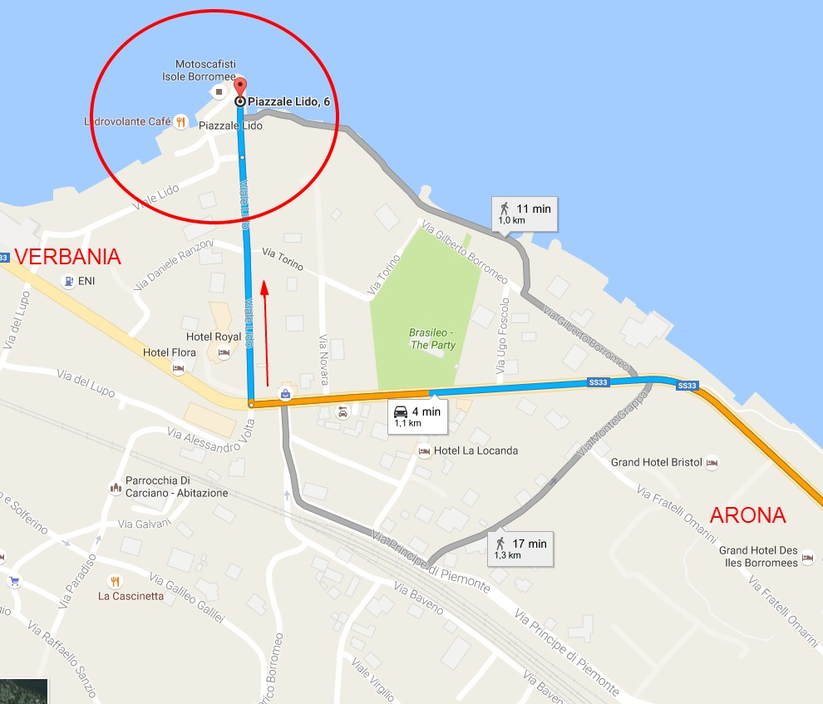

“Sonata Organi”
L’Associazione senza scopo di lucro “Sonata Organi” fondata nel dicembre 2005 vuole diffondere la cultura, attraverso la realizzazione di iniziative musicali, con particolare attenzione ai giovani e alla musica d’organo. Desidera valorizzare il prezioso strumento ospitato presso la chiesa di Santa Maria ad Arona e gli organi storici dislocati sul territorio novarese. L’associazione “Sonata Organi” è aperta a tutti coloro che ne condividono lo spirito e gli ideali.

Ufficio Stampa
Emanuele Sandon
Sonata Organi - Via San Carlo, 6 - 28041 Arona (NO)
www.sonataorgani.it - staff@sonataorgani.it

